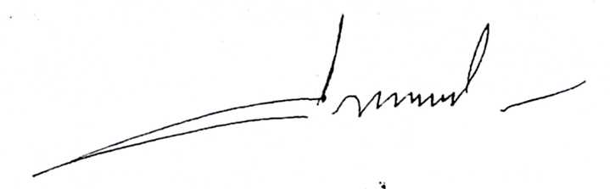

Все через «пень да колоду». И силы есть, и мозги на месте, но что-то не так. И на месте не сидит, но и результат не тот. Порой такие неразрешимые проблемы появляются, что не знает автор подписи на кого обижаться, то ли на себя, то ли на подчиненных.
По своей натуре – экстраверт, а в деятельности очень подвержен стереотипам.
Вот и получается - то он на подчиненных срывается, то весь день с обидой ходит.

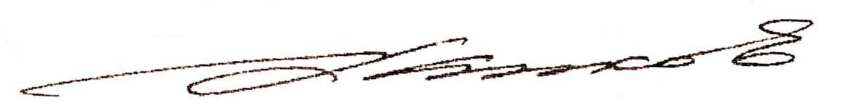

Скрытный стратег. Пытается охватить все возможные сферы деятельности. Часто торопится. В делах выдерживает логическую линию. Большая часть дел заканчивается как он задумал.
Автору подписи следует уделить особое внимание на сердечно-сосудистую систему.

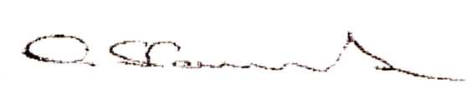
Дело еще не сделано, а он уже получает похвалу за одно только желание это совершить.
Думает, что подписав документ, дело сделано. Как правило, это не так. После получения неудовлетворительных результатов кулаками не машут, а он машет. Да и как не махать, ибо к каждому популярно-выгодному делу устраивает такие презентации, что не сделать его просто не допустимо.

